Practica II Estadística, curso 2013/2014 (R)
Hemos realizado un test de extraversión/introversión, con 5 preguntas, que se responden en una escala de 1 a 7 (1=poco, 7=mucho). Tenemos otras dos variables. La edad y el género (1=hombre, 2=mujer). El fichero está en: http://www.uv.es/mperea/extraintro.sav
- Me gusta que me observen cuando hago algo bien (D)
- Trato siempre de evitar las aglomeraciones (I)
- Me gusta ser el que dirija las actividades sociales (D)
- Me gusta emplear el tiempo libre leyendo (I)
- Rara vez deseo estar solo (D)
Preguntas
- Crea una variable (“extrav”) que exprese la suma de las puntuaciones en la escala de extraversión, pero antes has de convertir las preguntas inversas (I) en directas.

Primero hemos de crear Preg2_corr y Preg4_corr de manera que a más puntuación en cada uno de estas preguntas, mayor grado de extraversión. O sea, que donde en Preg2_I haya 1 debe ser un 7 en Preg2_corr, donde antes había un 2 debe ser un 6, etc.

La manera más cómoda es crear una fórmula (Menú Transformar—Calcular variable):
Preg2_corr=7 - Preg2_I + 1 (el 7 es el número de alternativas de la escala)
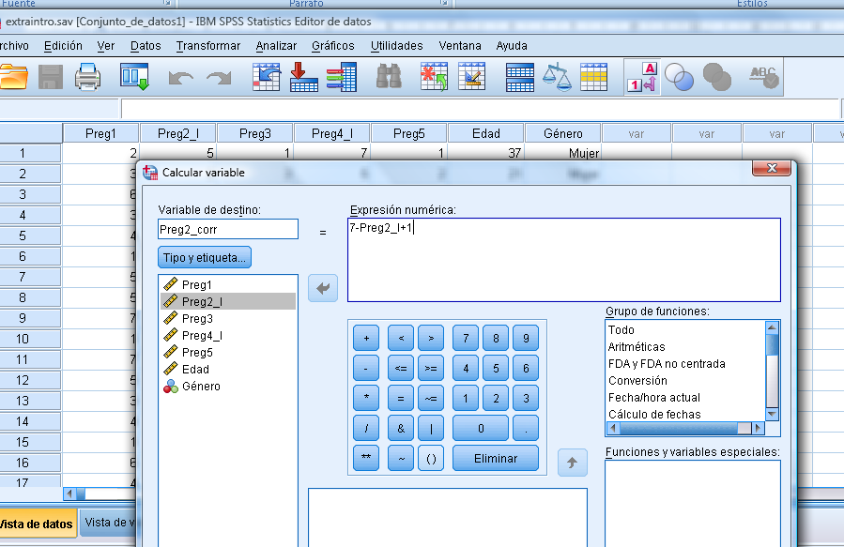

Y lo análogo para Preg4_I
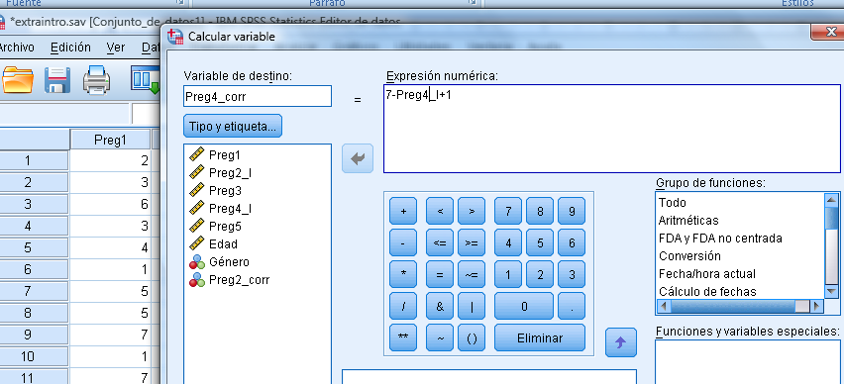

Y ahora de nuevo al mismo menú y opción donde la nueva variable será creada (extrav) a partir de las cinco preguntas (todas ellas de manera directa, a más puntuación, mayor extraversión):
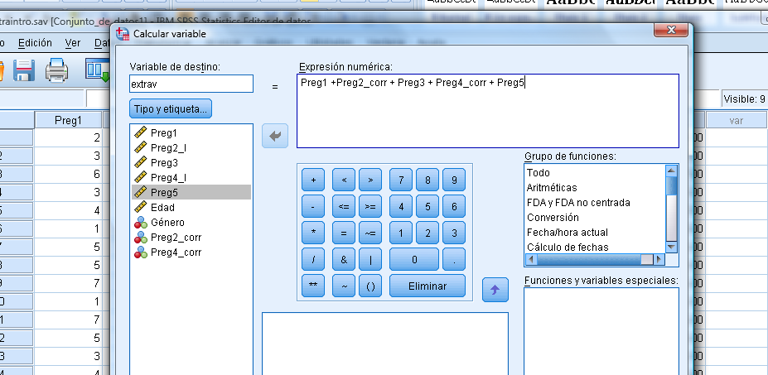
Y ya está. Podéis quitar los decimales a las nuevas variables, y comprobar que aparezcan como “escala”.

- Convierte Edad en una variable dicotomizada (“edad_d”) (1=hasta 30 años, 2=31 años en adelante)

Es ir a Transformar--Recodificar variable en distintas variables. E indicar qué recodificación se quiere:
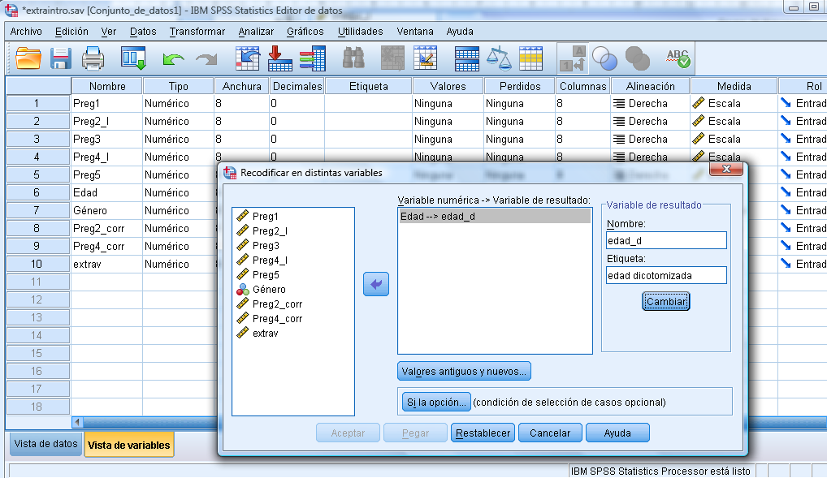
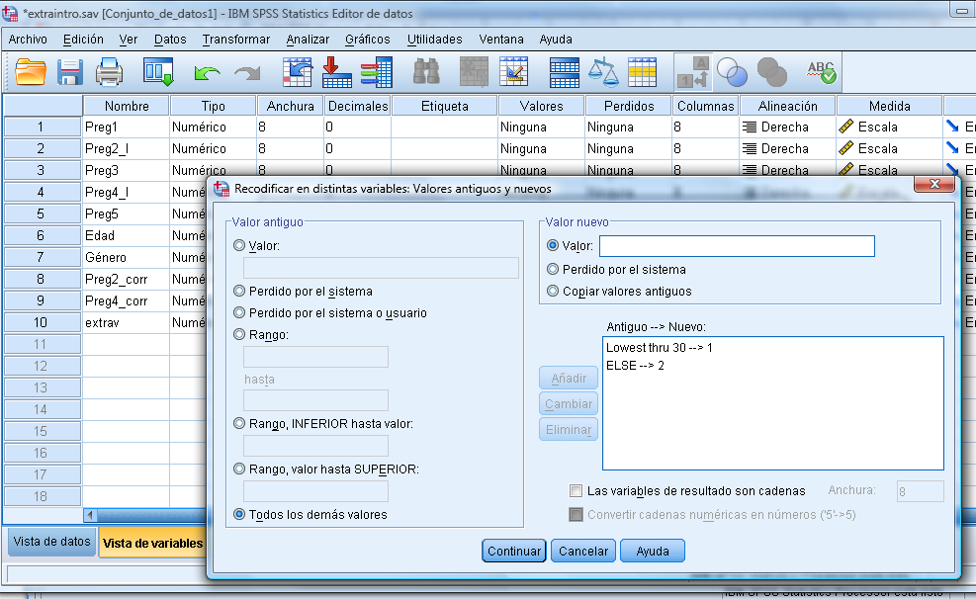

Indicar en “Valores” (pestaña de variables) que 1=hasta 30 años, y 2, mayor que 30 años. Y queda así:
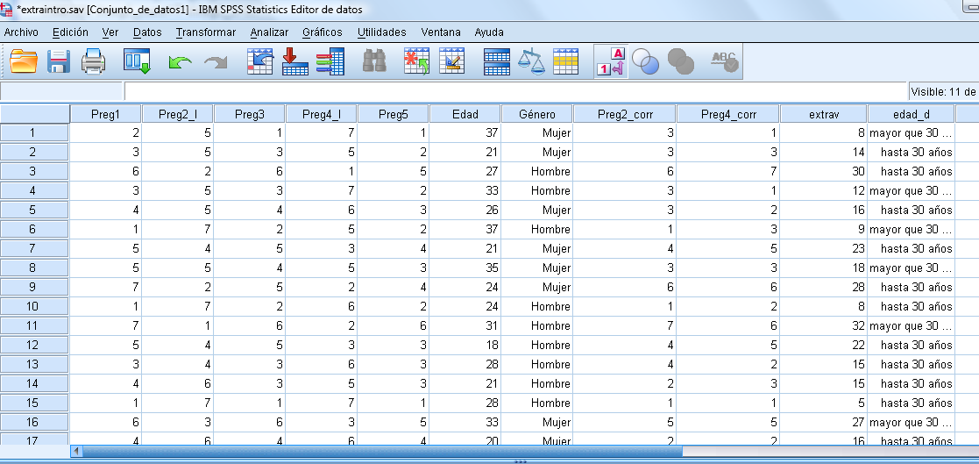

- ¿Hay diferencias en extraversión en función de género? Efectúa el gráfico adecuado.

La opción del gráfico de caja y bigotes es una opción sencilla y correcta. Es ir a Analizar—EstDescriptivos—Explorar y por defecto sale el gráfico comparativo (el factor, lo que crea los grupos es Género, y la var.dependiente es Extrav)

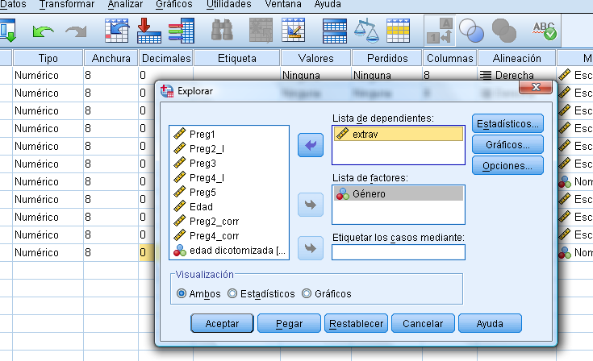
En el gráfico se aprecia que las mujeres (al menos en la muestra del ejemplo; los datos son simulados, ojo) tienen en promedio (en realidad es la mediana…pero se puede decir así) ligeramente mayor extraversión que los hombres. En cuanto a variabilidad de ambos grupos es similar (la distancia entre la parte de arriba y debajo de las cajas). No hay puntuaciones atípicas, y las dos distribuciones no se alejan demasiado a la asimetría (la mediana está más o menos por la mitad)

- ¿Hay diferencias en extraversión en “edad_d”? Efectúa el gráfico adecuado. ¿Se te ocurre alguna opción de mejor para evaluar la relación entre edad y extraversión con los datos que tienes?

Igual que antes pero con “edad_d” en lugar de “género”
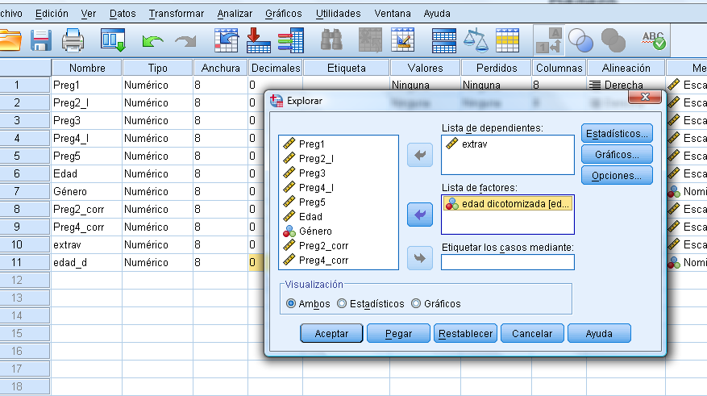
Se aprecia que, en tendencia central, los mayores de 30 años tienen un grado de extraversión mayor que el grupo de hasta 30 años. La variabilidad es también mayor para el grupo de mayores de 30 años. No hay puntuaciones atípicas y no hay una asimetría demasiado marcada en ninguno de los dos grupos.

Estos datos parecen sugerir que haya relación entre edad y grado de extraversión. Pero para analizar esta relación, lo mejor es emplear la edad como tal, como variable continua, más que la variable “edad_d” dicotomizada en la que perdemos información (es decir, de algo continuo hemos creado dos grupos, que a su vez seguramente no sean homogéneos, porque del “hasta 30” habrá personas de 30, o de 20, etc.). Lo mejor es hacer un diagrama de dispersión, que es lo que se emplea para ver la relación de dos variables cuantitativas. Es ir a Gráficos—Cuadros de Diálogo antiguos—Dispersión/puntos. (Hay otras opciones para obtener este gráfico.)

Elegir la opción de dispersión simple

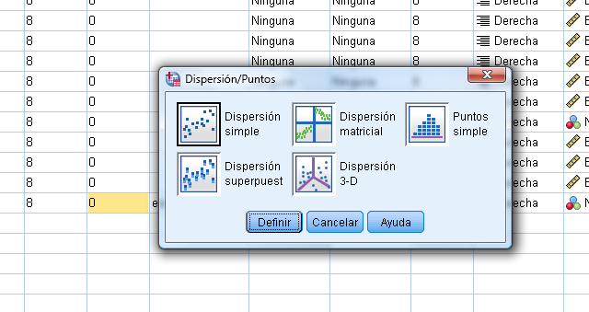
E indicáis los ejes: X edad, Y extrav
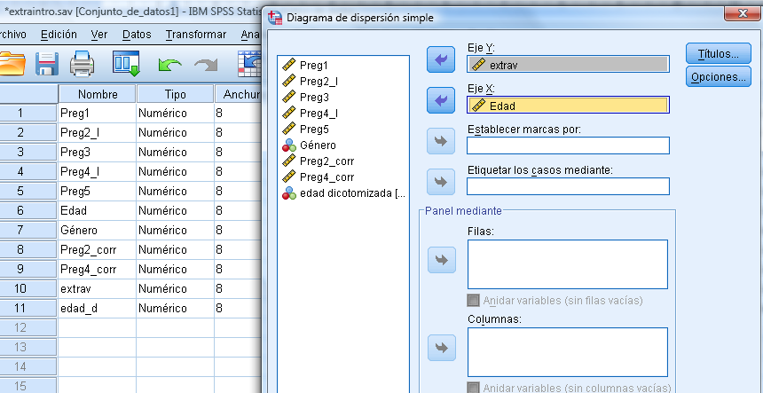
No se aprecia relación entre ambas variables. Podéis observar algunas puntuaciones altas en personas de 31-32 años que seguramente son las que han hecho que en el diagrama de caja y bigotes muestre valores algo mayores en tendencia central en el grupo mayor de 30 años.

El archivo SPSS con los cambios está en http://www.uv.es/mperea/extraintroR.sav

